**Каминская Евдокия (Kaminska Eudokija, Audocia, Eudoxia)**

14 февраля 1807 г – крещение дочери Аполонии (НИАБ 136-13-894, лист 15, №5/1807-р).

22 февраля 1810 г – крещение дочери Агаты (НИАБ 136-13-894, лист 21об, №12/1810-р).

14 февраля 1812 г – крещение дочери Варвары (НИАБ 136-13-894, лист 83об, №11/1812-р (ориг)).

20 августа 1816 г – крещение сына Флорыана (НИАБ 136-13-894, лист 94, №25/1816-р (ориг)).

**НИАБ 937-4-32:** Лист 15. **Метрическая запись №5/1807-р.**

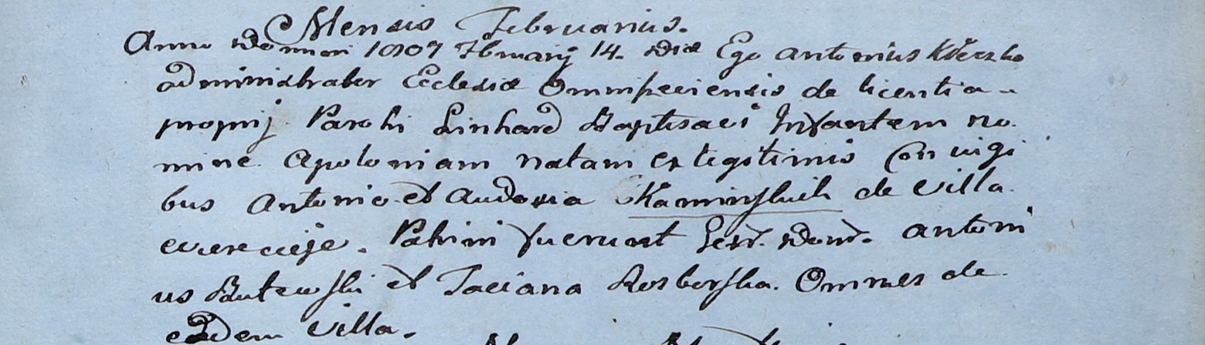

Дедиловичский костел Наисвятейшего Сердца Иисуса. 14 февраля 1807 года. Метрическая запись о крещении.

Kaminska Apołonia – дочь родителей с деревни Веретей.

Kaminski Antoni – отец.

Kaminska Audocia – мать.

Butewski Antoni – крестный отец, с деревни Веретей.

Rozborska Taciana – крестная мать, с деревни Веретей.

Kłoczko Antonius – ксёндз, администратор костела Омнишевского.

**НИАБ 937-4-32:** Лист 21об. **Метрическая запись №12/1810-р.**

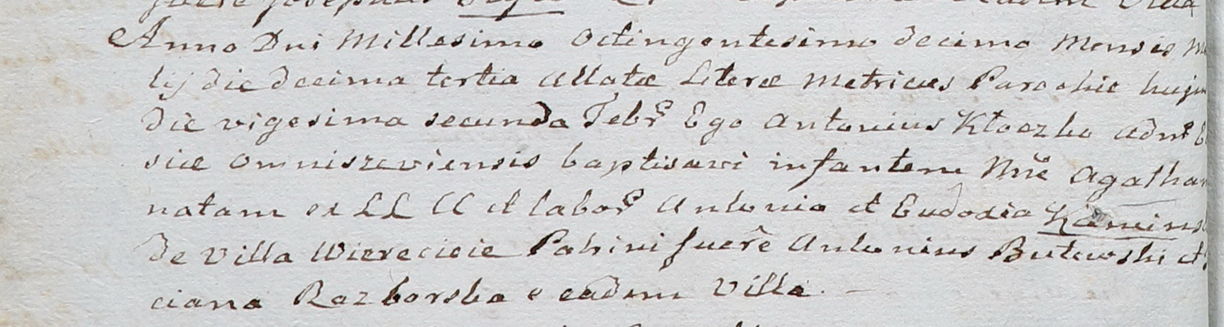

Дедиловичский костел Наисвятейшего Сердца Иисуса. 22 февраля 1810 года. Метрическая запись о крещении.

Kaminska Agatha – дочь родителей с деревни Веретей.

Kaminski Antoni – отец.

Kaminska Eudoxia – мать.

Butewski Antoni – крестный отец.

Rozborska Taciana – крестная мать, с деревни Веретей.

Kłoczko Antonius – ксёндз, администратор Ошмянский.

**НИАБ 136-13-894:** Лист 83об. **Метрическая запись №11/1812-р (ориг).**

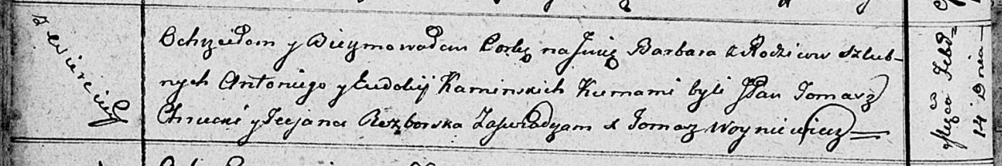

Осовская Покровская церковь. 14 февраля 1812 года. Метрическая запись о крещении.

Kaminska Barbara – дочь родителей с деревни Веретей.

Kaminski Antoni – отец.

Kamiska Eudokija – мать.

Chrucki Tomasz, JP – кум, шляхтич.

Rozborska Taciana – кума.

Woyniewicz Tomasz – ксёндз.

**НИАБ 136-13-894:** Лист 94. **Метрическая запись №25/1816-р (ориг).**

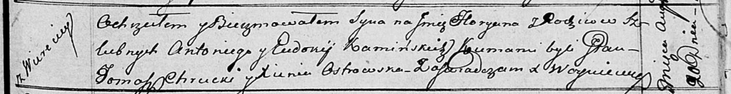

Осовская Покровская церковь. 20 августа 1816 года. Метрическая запись о крещении.

Kaminski Fłoryan – сын родителей с деревни Веретей.

Kaminski Antoni – отец.

Kaminska Eudokija – мать.

Chrucki Tomasz, JP – кум, шляхтич.

Ostrowska Xienia – кума.

Woyniewicz Tomasz – ксёндз.